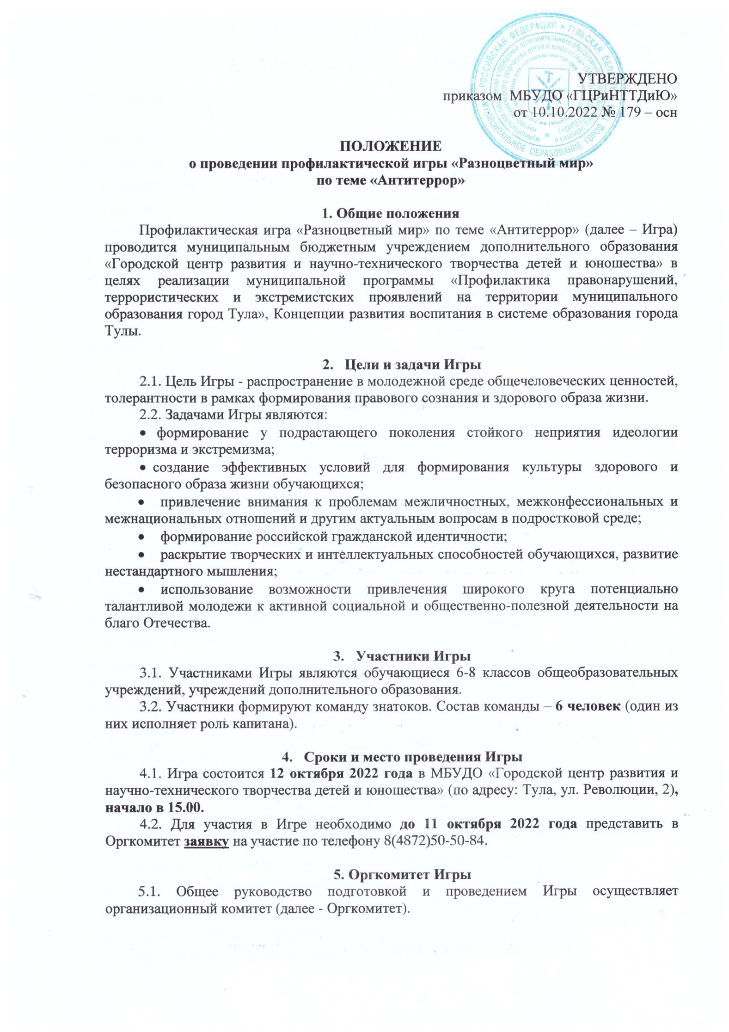

5.2. Оргкомитет осуществляет взаимодействие с заинтересованными лицами, формирует состав жюри, организует интеллектуально-творческие состязания и награждение победителей Игры.
5.3. Телефон для справок 8(4872)50-50-84, 8-902-906-26-88 – Жигулина Ирина Валерьевна.

6. Условия проведения Игры

6.1.Игра проводится в форме «Брейн-ринга».

Правила «Брейн-ринга»:
- после окончания чтения вопроса команды получают 1 минуту времени на размышление, отсчёт начинается с команды ведущего «Время»;
- команды имеют право ответить на вопрос до окончания минуты на размышление (важно опередить соперника), если ответ команды прозвучит до команды ведущего «Время», игрокам объявляется фальстарт, а команда соперников получает 30 секунд на размышление;
- ответ команды должен быть чётким и конкретным и содержать одну версию (!), если ответ команды неправильный, соперники получают 20 секунд на размышление;
- решение о зачёте или незачёте ответа команды принимает игровое жюри;
- после завершения приёма ответов ведущий объявляет правильный ответ и даёт соответствующие комментарии;
- команде, победившей в финале, присуждается 1-е место, команде, проигравшей в финале, – 2-е место;
- апелляции на содержание и формулировку вопросов не принимаются. Решение игрового жюри является окончательным.

Ведущий осуществляет оперативный контроль за соблюдением норм Кодекса и Регламента Игры. Все спорные вопросы решаются игровым жюри в оперативном порядке.
Образовательные учреждения имеют право самостоятельно устанавливать принцип формирования команд.

- Подведение итогов Игры
Победители награждаются дипломами, участники получают сертификаты Ассоциации «Интеллект за будущее России».

- Обеспечение безопасности
8.1. Обеспечение безопасности при проведении мероприятия возлагается на педагога-организатора МБУДО «ГЦРиНТТДиЮ» Жигулину И.В.
8.2. Ответственность за жизнь и здоровье детей в пути к месту проведения Игры и обратно несут представители образовательных организаций, принимающих участие в мероприятии.
Руководителям особое внимание необходимо уделить:
- проведению предварительного целевого инструктажа участников мероприятия с последующей записью в журнале установленного образца;
- организованной доставке участников Игры к месту проведения мероприятия и к назначенному пункту после его окончания.
Ответственность за безопасность участников Игры возлагается на представителей образовательных организаций, принимающих участие в мероприятии, в соответствии с действующим законодательством.

В соответствии с санитарно-гигиеническими требованиями всем участникам мероприятия необходимо иметь сменную обувь (бахилы).

